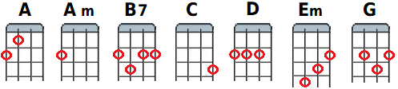
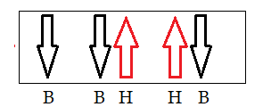
Ma liberté G. Moustaki
1967 – 122 bpm
intro : Em Am D G
Em Am D G
Ma liberté, Longtemps, je t'ai gardée Comme une perle rare
Em Am Em / B7 Em
Ma liberté, c'est toi qui m'a aidé À larguer les amarres
G C G Em
Pour a ller n'importe où Pour aller jusqu'au bout Des chemins de fortune
C G B7 Em
Pour cueillir en rêvant Une rose des vents Sur un rayon de lune

Em Am D G
Ma liberté, Devant tes volontés Mon âme était soumise
Em Am Em / B7 Em
Ma liberté, je t'avais tout donné Ma dernière chemise
G C G Em
Et combien j'ai souffert Pour pouvoir satisfaire Toutes tes exigences`?
C G B7 Em
J'ai changé de pays J'ai perdu mes amis Pour gagner ta confiance

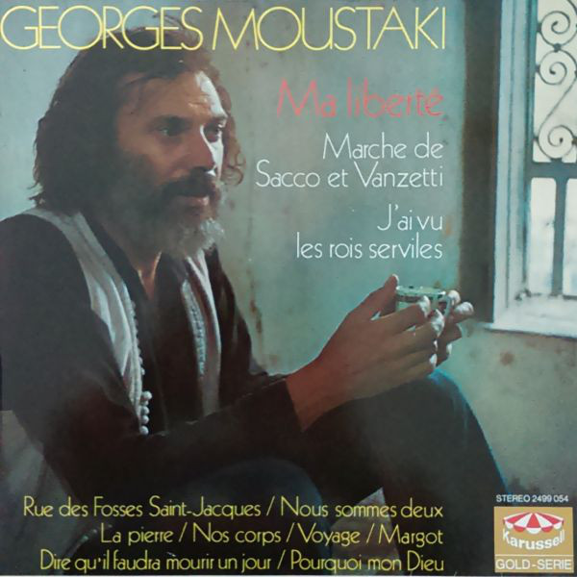
instru : G C G Em C G B7 Em
Em Am D G
Ma liberté, Tu as su désarmer Toutes mes habitudes
Em Am Em / B7 Em
Ma liberté, toi qui m'a fait aimer Même la solitude
G C G Em
Toi, qui m'as fait sourire Quand je voyais finir Une belle aventure
C G B7 Em
Toi, qui m'as protégé Quand j'allais me cacher Pour soigner mes blessures

Em Am D G
Ma liberté, Pourtant, je t'ai quittée Une nuit de décembre
Em Am Em / B7 Em
J'ai déserté les chemins écartés Que nous suivions ensemble
G C G Em
Lorsque, sans me méfier Les pieds et poings liés Je me suis laissé faire
C G B7 Em
Et je t'ai trahi pour Une prison d'amour Et sa belle geôlière.
Am Em A D Em
Et je t'ai trahi pour une prison d'amour Et sa belle geôlière.

http://partoches.top5.re
V2 M.R.

